09분반 201701982 김남호

p.106 6번

수행과정: Scanner를 이용하여 500원, 100원, 50원, 10원을 각각 입력 받은 후에 각 값들을 단위를 고려하여 더한 후 println을 이용하여 출력하였다.

결과 분석: 500원짜리, 100원짜리, 50원짜리, 10원짜리를 각각 1개씩 입력하였더니 총액인 660원이 출력되었다.

어려웠던 부분: 스캔을 조금 많이 받아야할 뿐 전 내용과 크게 다를 것이 없어서 큰 어려움은 없었다.

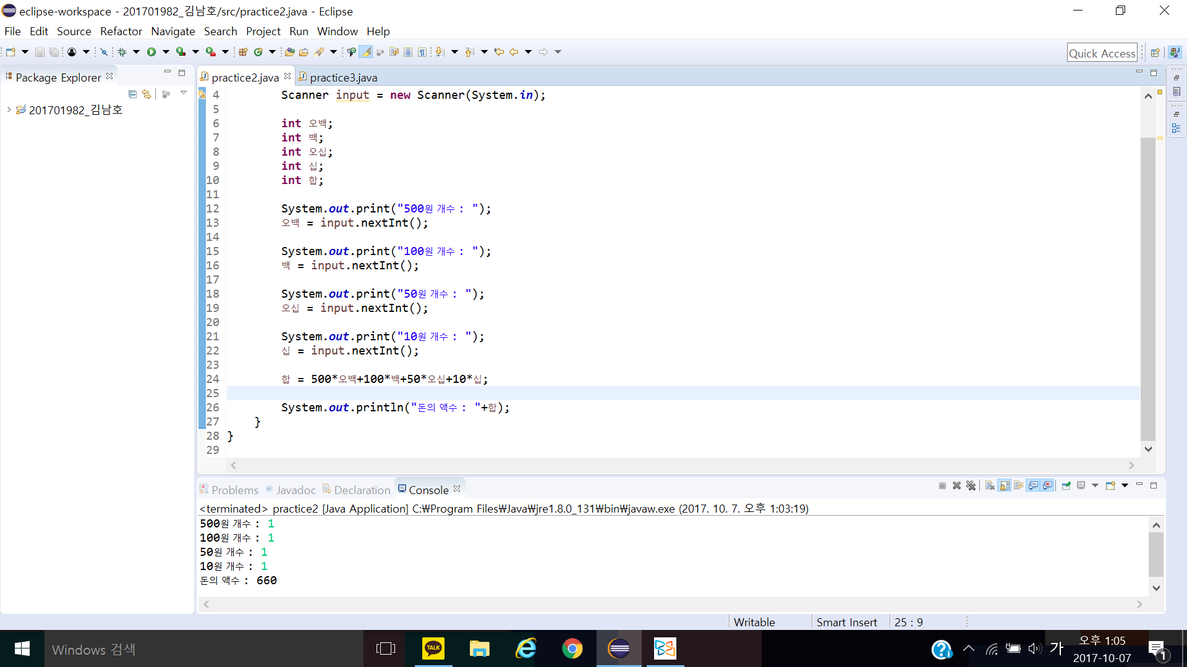p.106 7번

수행과정: Scanner를 이용하여 평을 입력 받은 후에 3.3058을 곱하여 평방미터를 계산하고 println을 이용하여 출력한다.

결과분석: 평에 1을 입력하였더니 1\*3.3058 을 계산한 값인 3.3058평방미터가 출력되었다.

어려웠던 부분: float변수를 이용하여도 적절할 줄 알고 시도하였으나 오류가 발생하여 double 자료형을 이용하여 과제를 해결하였다.

